Comportements et stratégies : décomposer des montants d’argent
- L’élève choisit des travaux, mais ne peut pas décomposer des montants d’argent en parties parce qu’il ne connaît pas la valeur des pièces de monnaie. | - L’élève choisit des travaux, mais ne peut pas décomposer des montants d’argent en parties et choisit des pièces au hasard.  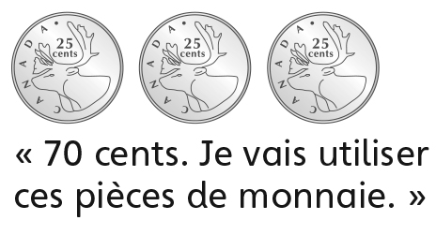 | - L’élève décompose des montants d’argent en parties,  mais utilise toujours la même valeur de pièce. | - L’élève réussit à décomposer des montants d’argent en parties.
Observations et documentation
Comportements et stratégies : compter des montants d’argent
- L’élève prend l’argent de son partenaire, mais ne compte pas par bonds pour déterminer la valeur des pièces (ne peut pas composer des montants d’argent de leurs parties). | - L’élève compose des montants d’argent de parties, mais a de la  difficulté quand les pièces ne sont pas de la même valeur. | - L’élève compose des montants d’argent de parties et compte par bonds pour compter des pièces  de différentes valeurs. | - L’élève réussit à composer des montants d’argent de parties  avec souplesse.  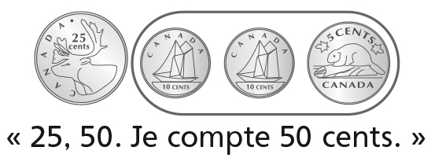
Observations et documentation

